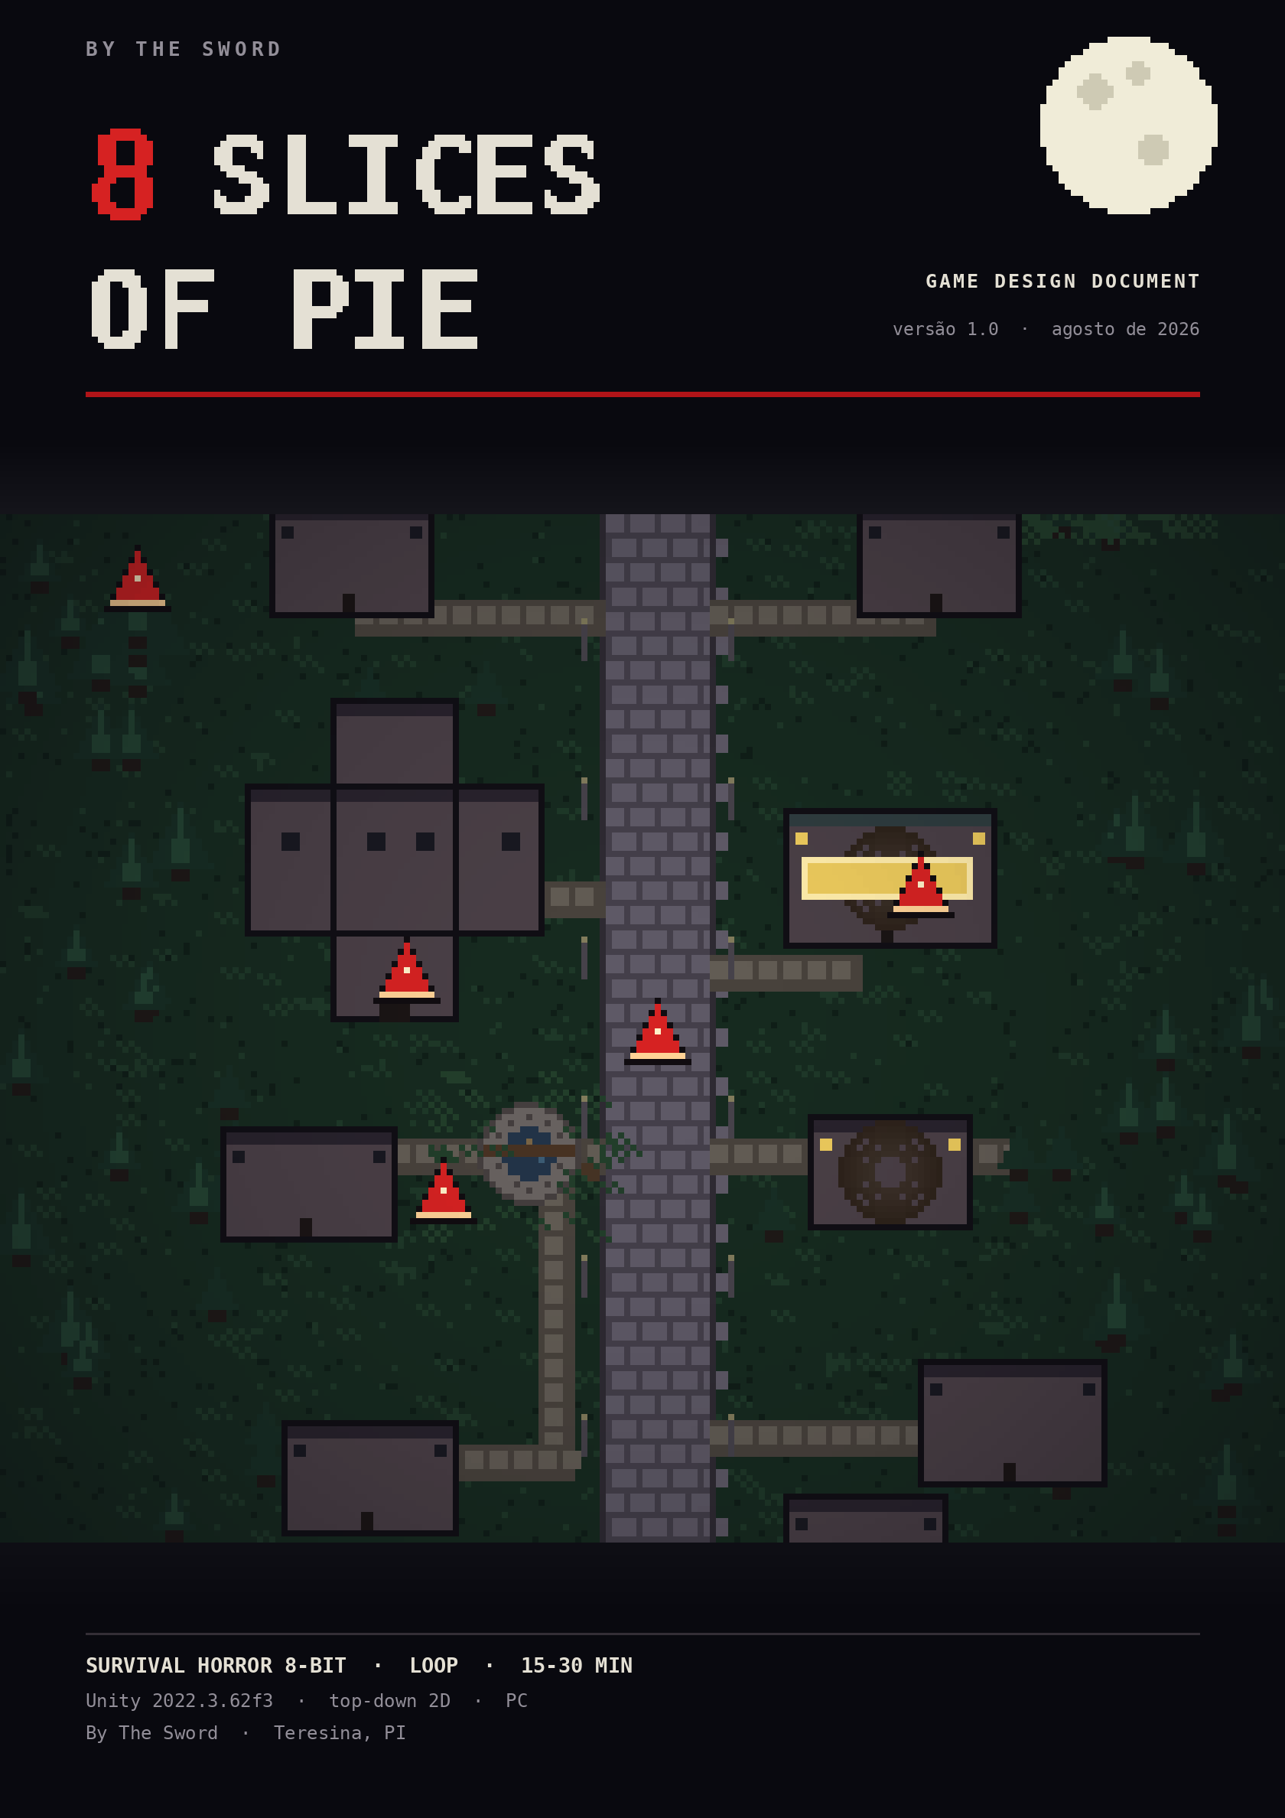

SUMÁRIO
Documento de design · versão 1.0 · agosto de 2026
01 · Visão geral e ficha técnica 3
02 · História e narrativa 4
03 · Personagens 5
04 · Gameplay, HUD e controles 6
05 · Loop e progressão do lobo 7
06 · Mapa e level design 8
07 · Itens e puzzles 9
08 · Produção e cronograma 10

01 VISÃO GERAL
High concept — Chapéuzinho Vermelho precisa atravessar uma cidadezinha abandonada no meio da noite para recuperar 8 fatias de torta antes de chegar à casa da avó. Cada fatia coletada adianta o relógio em uma hora — e cada hora que passa deixa o Lobo Mau mais perto, mais rápido e mais capaz de encontrá-la. O único escudo é um lampião elétrico com bateria contada.
TÍTULO | 8 Slices of Pie | GÊNERO | Survival horror / stealth de loop
ESTÚDIO | By The Sword | PERSPECTIVA | Top-down 2D
DESENVOLVEDOR | By The Sword | ESTILO VISUAL | Pixel art 8-bit, paleta noturna
ENGINE | Unity 2022.3.62f3 (LTS) | DURAÇÃO | 15 a 30 minutos (1 sessão)
PLATAFORMA | PC (Windows) — teclado | IDIOMA | PT-BR e Inglês (legendas)
CONTROLES | 6 botões: W A S D · E · F | PRAZO | 17 dias de produção
REFERÊNCIAS | Slender: The Arrival · Cobb Can Move · Puppet Combo · Rhodes e Saint Denis (RDR2) · Bloodborne (janelas acesas) · conto original de Chapéuzinho Vermelho

▸ Pilares de design
ESCURIDÃO É RECURSO | O RELÓGIO É O VILÃO | PROGRESSO CUSTA CARO
A luz salva e condena: o lampião afasta o Lobo, mas gasta bateria — e depois da 7ª fatia passa a atraí-lo. | Cada fatia adianta uma hora e reescreve as regras da cidade. O jogador sente o mapa piorar sob os pés. | Não há upgrade para a Chapéuzinho. Toda evolução do jogo é do inimigo: o loop é uma escalada de tensão.

02 HISTÓRIA E NARRATIVA
A avó adoeceu e a torta precisa ser entregue ainda esta noite. Ao atravessar a cidade — vazia, com todas as portas trancadas —, Chapéuzinho deixa a cesta cair e as 8 fatias se espalham pelas ruas, pela escola, pela floresta e pela cabana do caçador. O papel que ela carrega avisa: existe um lobo, e ele muda a cada hora que passa. Recolher as fatias é obrigatório para chegar à casa da avó; recolhê-las também é o que faz a noite avançar.
ATO | GATILHO | DESENVOLVIMENTO
I — Chegada | 22h · 0 fatias | Tutorial silencioso. O papel inicial explica o objetivo e as regras da noite. As luzes da cidade ainda estão acesas; o Lobo é apenas um uivo distante. O jogador aprende WASD, E e F sem perigo real.
II — A caçada | 01h · 3 fatias | As luzes se apagam e o Lobo entra no mapa. A cada fatia ele ganha uma habilidade. A cidade se degrada visualmente (postes piscando, sangue). Os 3 puzzles principais acontecem aqui, sempre sob perseguição.
III — A casa da avó | 06h · 8 fatias | O Lobo desaparece do mapa. A casa da avó é destrancada. Cutscene final: não há mais jogo, só consequência.

▸ Cutscene final (sequência fixa, sem input)
1 | Chapéuzinho entra na casa da avó com as 8 fatias e monta a torta sobre a mesa.
2 | A “avó” na cama se levanta — é o Lobo. A cesta cai. Corte para o quarto: restos, sangue, a touca da avó no chão. Ela foi comida antes de o jogo começar.
3 | O Lobo avança, mas se contorce e se destransforma: por baixo do pelo está o caçador, o homem que morava na cabana isolada.
4 | Ele olha as próprias mãos, entende o que fez e encontra o papel repetindo “não sou eu”. Corte para preto e som de tiro.
5 | Tela preta, o relógio da HUD marca 06:00 e trava. Créditos.

03 PERSONAGENS
PERSONAGEM | PAPEL | APARIÇÃO E FUNÇÃO
Chapéuzinho | Jogador | Único personagem controlável. 3 corações, sem ataque. Só corre, se esconde e acende o lampião.
Lobo Mau | Perseguidor (slender) | Entra no mapa na 3ª fatia. Persegue sem descanso, evolui a cada fatia e some na 8ª. Nunca é derrotado — só evitado.
Caçador | Revelação | Não aparece durante a gameplay. Sua casa e seus bilhetes são a única presença dele até a cutscene final.
NPC (morador) | Guia único | Nunca renderizado: existe apenas como janela acesa (referência Bloodborne). Fala por legenda quando as luzes se apagam e indica a fatia da floresta sudoeste. Depois é silenciado.

04 GAMEPLAY, HUD E CONTROLES

▸ Core loop
PROCURAR → RESOLVER O ACESSO → PEGAR A FATIA → +1 HORA NO RELÓGIO → O LOBO EVOLUI → FUGIR E RECOMEÇAR
O ciclo se repete oito vezes e nunca é reiniciado: cada volta acontece em uma cidade mais hostil que a anterior. A dificuldade não vem de inimigos novos, e sim do mesmo inimigo ficando pior. Morrer devolve o jogador ao início da noite (22:00, 0 fatias).
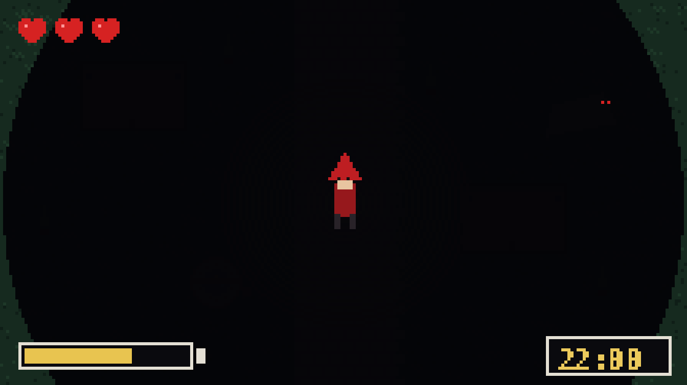
Mock da HUD e do raio de luz do lampião (1 = 3 corações · 2 = bateria · 3 = relógio).
ELEMENTO DA HUD | POSIÇÃO | COMPORTAMENTO
3 corações | Superior esquerdo | Vida. Ataque do Lobo tira 1 coração (2 corações a partir da 5ª fatia, quando ele cria garras). Não há cura no mapa.
Barra de bateria | Inferior esquerdo | Carga do lampião. Cada bateria = 60 s de luz contínua. A barra só drena com o lampião ligado.
Relógio | Inferior direito | Começa em 22:00 e avança 1 hora por fatia coletada. Serve de contador de progresso e de aviso de perigo.

▸ Controles (6 botões)
INPUT | AÇÃO | OBSERVAÇÃO
W A S D | Movimento | Velocidade única, sem stamina — a fuga é decidida por rota, não por corrida.
E | Interagir / pegar item | Portas, fatias, chaves, baterias, papéis, máquina da loja e galho. Prompt contextual.
F | Ligar / desligar lampião | Alterna a luz. Desligado não consome bateria; a troca de bateria é automática ao acabar a carga.

REGRAS DO LAMPIÃO
Ilumina em círculo ao redor da Chapéuzinho; fora do círculo, o mapa é quase preto.
Fraqueza do Lobo: com o lampião aceso, ele recua e mantém distância — até a 7ª fatia.
4 baterias espalhadas pelo mapa · 60 segundos de luz cada · o lampião desligado não gasta carga.
Vitória: reunir as 8 fatias e entrar na casa da avó. · Derrota: perder os 3 corações.

05 LOOP E PROGRESSÃO DO LOBO
Toda fatia coletada dispara, no mesmo frame, três coisas: o relógio avança uma hora, um evento de ambientação acontece e o Lobo ganha uma regra nova. É a única curva de dificuldade do jogo.
FATIA | HORA | EVENTO / HABILIDADE | IMPACTO NO JOGO
1 | 23:00 | Uivo distante audível | Aviso puro. Nenhum perigo real — ensina o jogador a associar som a ameaça.
2 | 00:00 | Postes da cidade piscam brevemente | Prenúncio visual. O jogador entende que a iluminação da cidade não é confiável.
3 | 01:00 | As luzes se apagam · o Lobo entra no mapa e começa a procurar | Início real da caçada. O NPC se manifesta pela janela acesa e indica a fatia da floresta sudoeste.
4 | 02:00 | O Lobo passa a sentir o cheiro do sangue da Chapéuzinho | Rastreamento por trilha (referência: Warwick, LoL). Ficar parado deixa de ser seguro.
5 | 03:00 | O Lobo cria garras | Dano por ataque sobe de 1 para 2 corações — o jogador passa a morrer em dois toques.
6 | 04:00 | A cidade amanhece coberta de sangue espalhado | Sem efeito mecânico: pressão psicológica e leitura de que a noite já está perdida.
7 | 05:00 | O Lobo deixa de temer a luz — acender o lampião passa a atraí-lo | Inversão do sistema central. O recurso de defesa vira armadilha; a última fatia é feita quase às cegas.
8 | 06:00 | O Lobo desaparece do mapa | Alívio falso. Ele só é reencontrado dentro da casa da avó, na cutscene final.

▸ Comportamento do lobo (IA)
■ Estados: PATRULHA (rotas pela rua principal) → SUSPEITA (som de passos, porta aberta, máquina acionada) → PERSEGUIÇÃO (linha de visão) → RECUO (lampião aceso, até a 7ª fatia).
■ Áudio como telegrafia: passos pesados e respiração aumentam de volume conforme a distância diminui — é a principal ferramenta de leitura do jogador, já que a tela é escura.
■ Nunca é derrotável. Não há combate, arma ou contra-ataque: o galho serve para derrubar a torta da árvore, não para atacar.
■ Dentro de interiores (escola, cabana do caçador, loja) ele não entra — mas espera na saída, transformando cada puzzle em uma escolha de quando sair.

06 MAPA E LEVEL DESIGN
Cidade pequena e fechada, inspirada em Rhodes (RDR2): uma única rua retilínea de ladrilho cortando o mapa de norte a sul, com trilhas de pedregulho no estilo Saint Denis ligando cada fachada. Fora da rua e das trilhas, todo o solo é grama — o mesmo terreno da floresta, sem calçada nem concreto, o que apaga a fronteira entre vila e mata. No centro da vila fica o poço, único ponto de água e principal referência de orientação do jogador. Sete casas trancadas servem de cenário e de labirinto: o jogador circula entre elas sem nunca poder entrar.
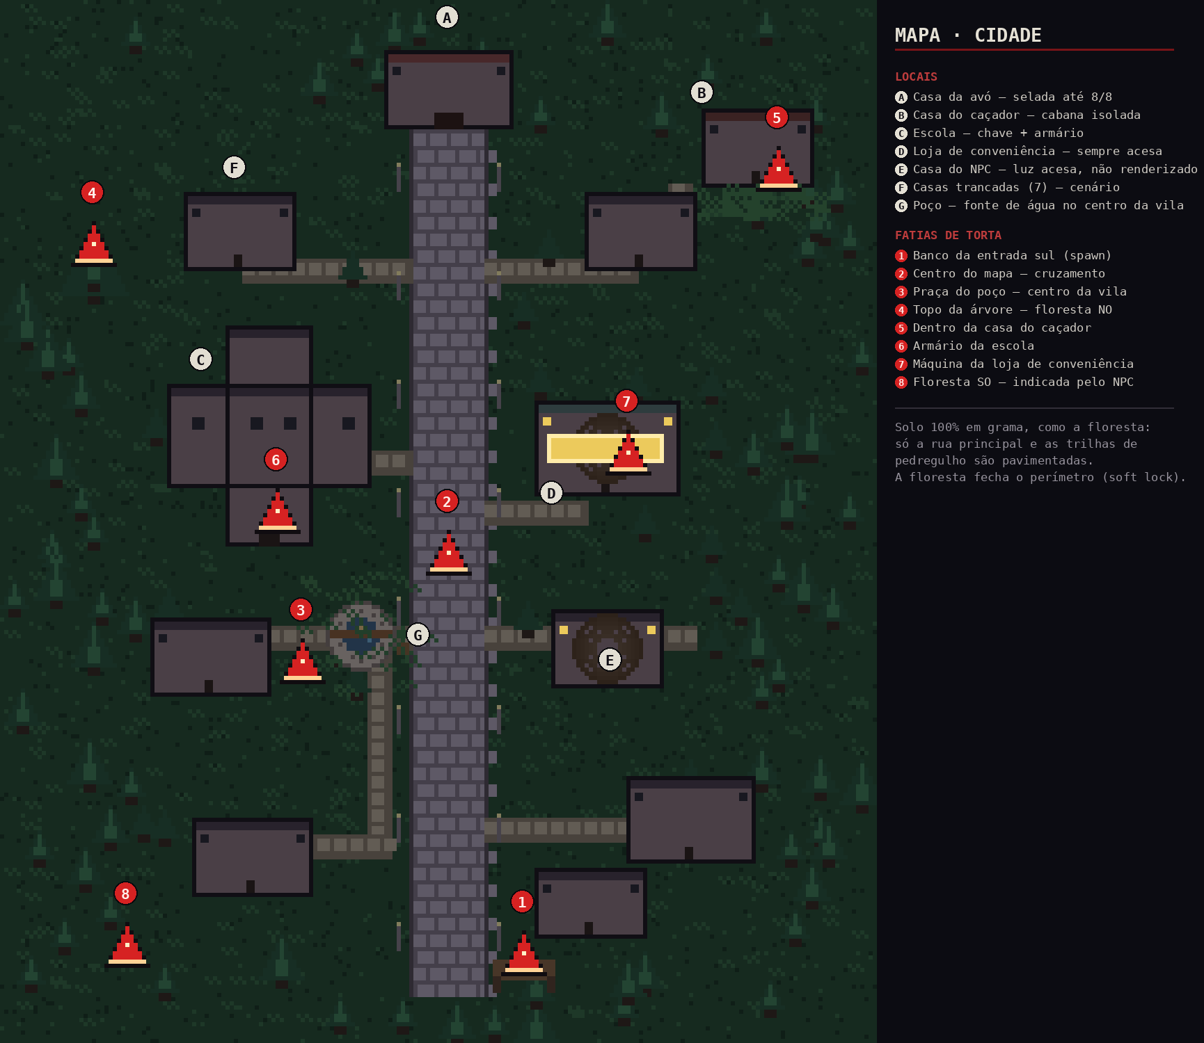
Planta da cidade — locais (A–G) e as 8 fatias de torta. Baseada no rascunho original do mapa.

▸ Peculiaridades de cada local
Escola | Área principal com duas portas. A porta da esquerda leva ao corredor onde está a chave do armário; a porta da direita leva ao corredor do armário trancado, onde está a fatia.
Casa do caçador | Casa pequena de pescador, a mais distante do mapa (inspiração: cabana do Jason, Sexta-Feira 13). Rasgos nas paredes, carne humana e sangue nos cômodos. A chave está atrás da casa, jogada no mato.
Loja de conveniência | Único lugar com as luzes acesas o tempo todo, independente do horário — e completamente vazio. A moeda está dentro da própria loja; a máquina entrega a fatia.
Casa do NPC | Uma das 7 casas trancadas, nunca renderizada por dentro: só a janela acesa. Assim que o jogador pega a fatia indicada por ele, ouve-se um grito; ao voltar, a luz está apagada e a janela quebrada.
Poço da vila | Fonte de água no centro da vila, no cruzamento das trilhas. Serve de ponto de referência no escuro e de arena aberta: quem for pego perto dele não tem parede para quebrar a linha de visão do Lobo.
Casa da avó | No fim da rua principal. Permanece selada até o contador marcar 8/8 — é a única transição irreversível do jogo.

07 ITENS E PUZZLES
ITEM | ONDE | FUNÇÃO
Papel inicial | Ponto de spawn | Explica o objetivo (entregar a torta) e avisa que o Lobo ganha uma habilidade a cada hora da noite.
Lampião elétrico | Início, com a Chapéuzinho | Ilumina em círculo e afasta o Lobo. Ligado em F.
4 baterias | Espalhadas pelo mapa | 60 segundos de luz cada. Recurso mais escasso do jogo.
Chave do armário | Corredor esquerdo da escola | Abre o armário do corredor direito.
Chave da cabana | No mato, atrás da casa do caçador | Abre a casa do caçador.
Moeda | Dentro da loja de conveniência | Aciona a máquina que solta a fatia.
Galho | Perto da árvore grande (floresta NO) | É arremessado para derrubar a fatia do topo da árvore.
Papel do caçador | Dentro da cabana | Frase “não sou eu” repetida — único foreshadowing da cutscene final.

▸ Puzzles
Três puzzles principais (escola, cabana, máquina) sustentam a progressão; a árvore e o NPC funcionam como mini-puzzles de ritmo, mais curtos e sem chave.
PUZZLE | TIPO | PROBLEMA | SOLUÇÃO
Escola | Principal | O armário do corredor direito está trancado. | Explorar o corredor esquerdo, achar a chave e atravessar a área principal de volta — com o Lobo esperando fora.
Casa do caçador | Principal | A cabana está trancada e é a construção mais distante do mapa. | Contornar a casa pelo mato dos fundos, achar a chave jogada e entrar. A rota de volta é longa e sem abrigo.
Máquina da loja | Principal | A fatia está presa dentro da máquina. | Encontrar a moeda na própria loja e acionar a máquina — o barulho da queda chama o Lobo.
Árvore | Mini | A fatia está no topo de uma árvore, fora de alcance. | Achar o galho caído por perto e arremessá-lo para derrubar a fatia.
NPC | Mini | Uma das fatias está escondida na floresta sudoeste, fora de qualquer rota. | Aproximar-se da janela acesa depois que as luzes se apagam e seguir a orientação dele por legenda.

NOTA DE DESIGN · O PREÇO DA DICA
O grito do NPC acontece no exato instante em que o jogador é recompensado. É o único momento em que o jogo pune o progresso com culpa em vez de dano — e a janela quebrada fica visível pelo resto da partida.
As fatias 2 (cruzamento central) e 3 (praça do poço) estão propositalmente próximas: se em playtest ficarem redundantes, mover a fatia 2 para a entrada norte, perto da casa da avó.

08 PRODUÇÃO E CRONOGRAMA
FASE | DIAS | ENTREGA
Escrever história | 1 | Roteiro fechado, cutscene final beat a beat e textos dos papéis.
Montar GDD | 1 | Este documento — escopo travado antes de qualquer linha de código.
Prototipagem, som e assets | 7 | Maior etapa: movimentação, lampião, IA do Lobo, sprites, animações e trilha em FL Studio.
Criação do game | 5 | Montagem da cidade, 8 fatias, 3 puzzles, HUD, cutscene e progressão das 8 habilidades.
Otimização | 3 | Balanceamento das baterias e da IA, ajuste de áudio, build e polimento final.
TOTAL: 17 DIAS · Pré-produção 2 · Produção 12 · Polimento 3

▸ Lista de assets
SONS | ANIMAÇÕES | SPRITES
Passos · abrir porta · pegar moeda · máquina da conveniência · pegar chave · pegar bateria · trocar bateria · ligar/desligar lampião · Lobo se aproximando · Lobo se afastando pela luz · animações do Lobo · pegar fatia · pegar galho · uivo · caracteres da legenda · tiro · grito · som de morte · ambiente geral · trilha de fundo | Caminhada da Chapéuzinho (4 direções) · corrida do Lobo · animações do Lobo (ataque, farejar, recuo) · queda da fatia na máquina · postes piscando · árvore/galho · ambiente geral · cutscene final completa | Chapéuzinho · Lobo Mau · Lobo vestido de vovó · caçador vestido de vovó · caçador (forma humana) · tilesets da cidade (grama, ladrilho, pedregulho, fachadas) · poço da vila · floresta e árvore · interiores (escola, cabana, loja) · poças de sangue · galho, chaves, moeda, baterias, papéis, fatias · ícones de HUD

▸ Especificações técnicas
Engine | Unity 2022.3.62f3 (LTS) · pipeline 2D URP · Pixel Perfect Camera · pixels per unit fixo em todo o projeto
Resolução base | Resolução interna 8-bit escalada por inteiro (nearest neighbor), sem filtro nem suavização
Áudio | Composição em FL Studio · exportação em WAV 16-bit / 44.1 kHz · mixagem separada por camada (ambiente, Lobo, UI)
Estrutura | Assets/_Project/{Art, Audio, Prefabs, Scenes, Scripts, UI} · versionamento Git com commits por sistema
Fora de escopo | Sem múltiplos finais, sem sistema de save, sem combate, sem inventário além dos slots fixos, sem dublagem

PRÓXIMO PASSO
Prototipar primeiro o par lampião + IA do Lobo em uma cena vazia. Se essa relação não gerar tensão sozinha, nenhum puzzle ou sprite vai salvar o jogo — e ainda haverá tempo de cronograma para corrigir.

